Chantilly de foie gras, coulis chocolat café selon Olivier Nasti
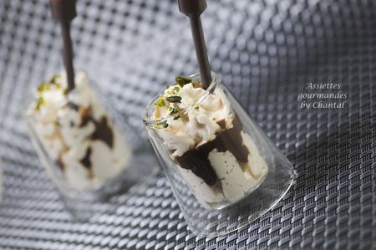
Ingrédients:
200 g de foie gras frais, 30 cl de crème fleurette, 10 cl de lait entier, sel et poivre.
45 g de chosolat noir amer, 10 cl de café fort
pistaches vertes non salées, poudre de cacao (facultatif)
Pipettes
Préparation:
Chantilly de foie gras:
Couper le foie gras en morceaux et le mixer avec la crème; assaisonner. Attention, ne pas mixer trop longtemps afin d'éviter de faire trop épaissir la crème; si jamais la préparation est trop épaisse, la fluidifier avec un peu de lait entier.
Filtrer et verser dans un siphon; mettre une cartouche de gaz, secouer et réserver au frigo.
Coulis chocolat café:
Faire chausser le café dans une casserole, ajouter le chocolat et laisser fondre en remuant. Laisser réduire et épaissir sur feu doux environ 15 minutes. Laisser refroidir.
Concasser les pistaches: pour ça rien de mieux que de placer les pistaches dans un sachet congélation et taper avec un rouleau à pâtisserie!
Au dernier moment, garnir la moitié des petites verrines avec la mousse de foie gras, déposer un peu de coulis café/chocolat, finir de garnir la verrine puis saupoudrer de pistaches concassées et éventuellement de poudre de cacao.
Aspirer un peu de coulis dans des pipetteset les piquer dans la mousse.
Avec les pipettes, chacun rajoute un peu de chocolat café au fur et à mesure de la dégustation et suivant ses envies: c'est fun, c'est tendance et c'est bon ;-)
Assiettes Gourmandes
http://assiettesduchef.canalblog.com
assiettes.gourmandes@yahoo.fr

